作品信息表

序号 | 作者 | 作品名称 | 尺寸 | 材质/种类 | 作品  照片 | 作者  手机 | 指导 教师 | 所在  年级 | 学校
1 | XX | 《XX》 | 60*80cm | 布面  油画 | 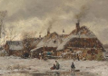 | XXX | XX | 大一 | XXXXXX

